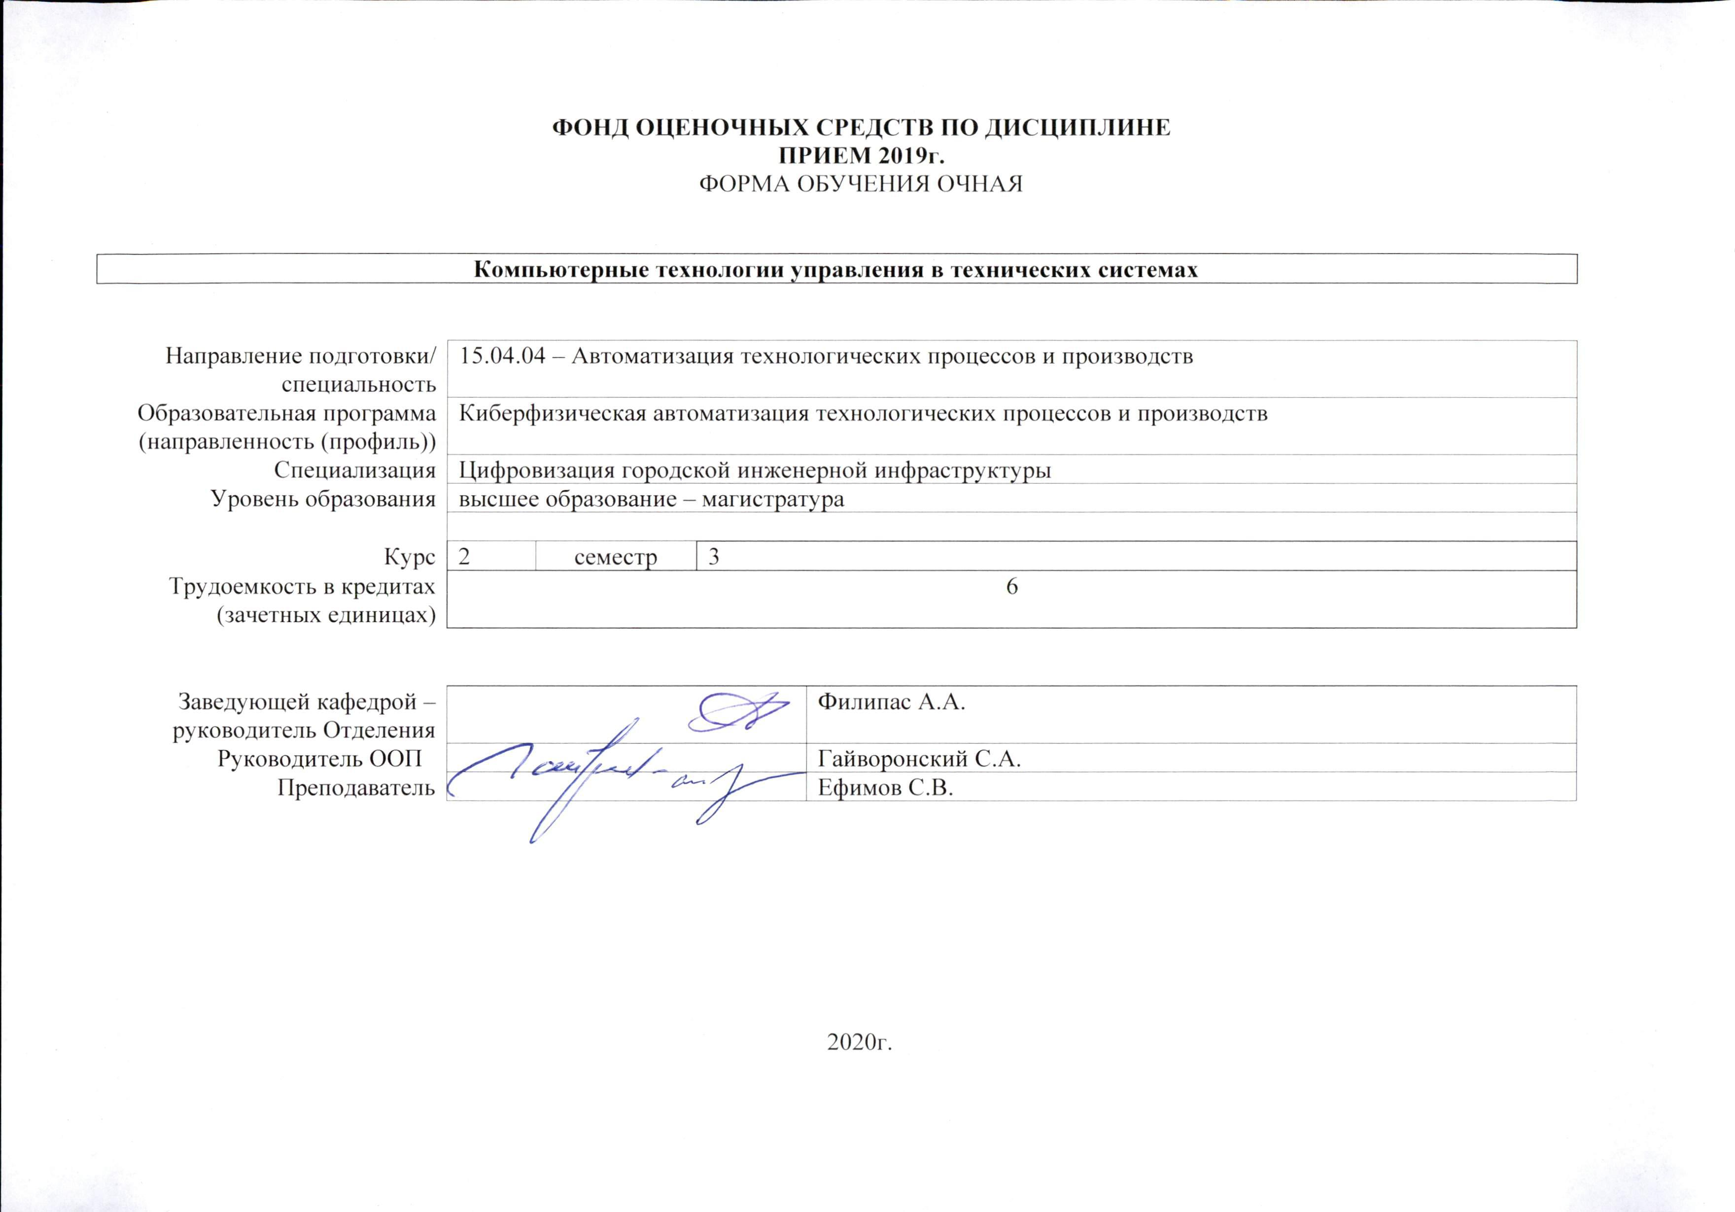
- Роль дисциплины «Компьютерные технологии управления в технических системах» в формировании компетенций выпускника:
Код компетенции | Наименование компетенции | Составляющие результатов освоения (дескрипторы компетенции)
 |  | Код | Наименование
ПК(У)-1 | способность разрабатывать технические задания на модернизацию и автоматизацию действующих производственных и технологических процессов и производств, технических средств и систем автоматизации, управления, контроля, диагностики и испытаний, новые виды продукции, автоматизированные и автоматические технологии ее производства, средства и системы автоматизации, управления процессами, жизненным циклом продукции и ее качеством | ПК(У)-1.В5 | опыт расчета показателей надежности аппаратных средств при проектирования цифровых автоматизированных систем
 |  | ПК(У)-1.У5 | разрабатывать. проектировать, настраивать и исследовать автоматизированные системы с учетом требуемых показателей надежности системы
 |  | ПК(У)-1.З5 | основных схемотехнических, алгоритмических и аппаратных решений при обеспечении требуемой надежности автоматизированных систем
ПК(У)-3 | способность составлять описание принципов действия и конструкции устройств, проектируемых технических средств и систем автоматизации, управления, контроля, диагностики и испытаний технологических процессов и производств общепромышленного и специального назначения для различных отраслей национального хозяйства, проектировать их архитектурно-программные комплексы | ПК(У)-3.В3 | физической сущности явлений, происходящих в материалах в условиях производства и эксплуатации изделий из них под воздействием внешних факторов (нагрева, охлаждения, давления и т.д.), их влияние на структуру, а структуры – на свойства современных металлических и неметаллических материалов
 |  | ПК(У)-3.У3 | применять физико-математические методы для решения задач в области автоматических систем, управления жизненным циклом продукции и ее качеством с применением стандартных программных средств
 |  | ПК(У)-3.З3 | Физической сущностью явлений, происходящих в материалах в условиях производства и эксплуатации изделий из них под воздействием внешних факторов

- Показатели и методы оценивания
Планируемые результаты обучения по дисциплине |  | Код контролируемой компетенции (или ее части) | Наименование раздела дисциплины | Методы оценивания (оценочные мероприятия)
Код | Наименование
РД-1 | способен осуществлять поиск, критический анализ и синтез информации, применять системный подход для решения поставленных задач | ПК(У)-1 | Раздел 1. Основы управления в технических системах с использованием компьютерных технологий  Раздел 2. Применение SCADA- пакетов при проектировании СА и У | Экзамен, зачет, курсовая работа, коллоквиум, защита лабораторных работ
РД-2 | способен осуществлять поиск, критический анализ и синтез информации, применять системный подход для решения поставленных задач | ПК(У)-1 | Раздел 1. Основы управления в технических системах с использованием компьютерных технологий  Раздел 2. Применение SCADA- пакетов при проектировании СА и У | Экзамен, зачет, курсовая работа, коллоквиум, защита лабораторных работ
РД-3 | способен осуществлять поиск, критический анализ и синтез информации, применять системный подход для решения поставленных задач | ПК(У)-1 | Раздел 1. Основы управления в технических системах с использованием компьютерных технологий  Раздел 2. Применение SCADA- пакетов при проектировании СА и У | Экзамен, зачет, курсовая работа, коллоквиум, защита лабораторных работ
РД-4 | способность разрабатывать функциональную, логическую и техническую организацию автоматизированных и автоматических производств, их элементов, технического, алгоритмического и программного обеспечения на базе современных методов, средств и технологий проектирования | ПК(У)-3 | Раздел 1. Основы управления в технических системах с использованием компьютерных технологий  Раздел 2. Применение SCADA- пакетов при проектировании СА и У | Экзамен, зачет, курсовая работа, коллоквиум, защита лабораторных работ
РД-5 | способность разрабатывать функциональную, логическую и техническую организацию автоматизированных и автоматических производств, их элементов, технического, алгоритмического и программного обеспечения на базе современных методов, средств и технологий проектирования | ПК(У)-3 | Раздел 1. Основы управления в технических системах с использованием компьютерных технологий  Раздел 2. Применение SCADA- пакетов при проектировании СА и У | Экзамен, зачет, курсовая работа, коллоквиум, защита лабораторных работ
РД-6 | способность разрабатывать функциональную, логическую и техническую организацию автоматизированных и автоматических производств, их элементов, технического, алгоритмического и программного обеспечения на базе современных методов, средств и технологий проектирования | ПК(У)-3 | Раздел 1. Основы управления в технических системах с использованием компьютерных технологий  Раздел 2. Применение SCADA- пакетов при проектировании СА и У | Экзамен, зачет, курсовая работа, коллоквиум, защита лабораторных работ
РД-7 | способность разрабатывать функциональную, логическую и техническую организацию автоматизированных и автоматических производств, их элементов, технического, алгоритмического и программного обеспечения на базе современных методов, средств и технологий проектирования | ПК(У)-1 | Раздел 1. Основы управления в технических системах с использованием компьютерных технологий  Раздел 2. Применение SCADA- пакетов при проектировании СА и У | Экзамен, зачет, курсовая работа, коллоквиум, защита лабораторных работ
РД-8 | способность осуществлять модернизацию и автоматизацию действующих и проектирование новых автоматизированных и автоматических производственных и технологических процессов с использованием автоматизированных средств и систем технологической подготовки производства, разрабатывать и практически реализовывать средства и системы автоматизации и управления различного назначения | ПК(У)-1 | Раздел 1. Основы управления в технических системах с использованием компьютерных технологий  Раздел 2. Применение SCADA- пакетов при проектировании СА и У | Экзамен, зачет, курсовая работа, коллоквиум, защита лабораторных работ
РД-9 | способность осуществлять модернизацию и автоматизацию действующих и проектирование новых автоматизированных и автоматических производственных и технологических процессов с использованием автоматизированных средств и систем технологической подготовки производства, разрабатывать и практически реализовывать средства и системы автоматизации и управления различного назначения | ПК(У)-1 | Раздел 1. Основы управления в технических системах с использованием компьютерных технологий  Раздел 2. Применение SCADA- пакетов при проектировании СА и У | Экзамен, зачет, курсовая работа, коллоквиум, защита лабораторных работ
РД-10 | способность осуществлять модернизацию и автоматизацию действующих и проектирование новых автоматизированных и автоматических производственных и технологических процессов с использованием автоматизированных средств и систем технологической подготовки производства, разрабатывать и практически реализовывать средства и системы автоматизации и управления различного назначения | ПК(У)-3 | Раздел 1. Основы управления в технических системах с использованием компьютерных технологий  Раздел 2. Применение SCADA- пакетов при проектировании СА и У | Экзамен, зачет, курсовая работа, коллоквиум, защита лабораторных работ

- Шкала оценивания
Порядок организации оценивания результатов обучения в университете регламентируется отдельным локальным нормативным актом – «Система оценивания результатов обучения в Томском политехническом университете (Система оценивания)» (в действующей редакции). Используется балльно-рейтинговая система оценивания результатов обучения. Итоговая оценка (традиционная и литерная) по видам учебной деятельности (изучение дисциплин, УИРС, НИРС, курсовое проектирование, практики) определяется суммой баллов по результатам текущего контроля и промежуточной аттестации (итоговая рейтинговая оценка - максимум 100 баллов).

Распределение основных и дополнительных баллов за оценочные мероприятия текущего контроля и промежуточной аттестации устанавливается календарным рейтинг-планом дисциплины.

Рекомендуемая шкала для отдельных оценочных мероприятий входного и текущего контроля
% выполнения задания | Соответствие традиционной оценке | Определение оценки
90%÷100% | «Отлично» | Отличное понимание предмета, всесторонние знания, отличные умения и владение опытом практической деятельности, необходимые результаты обучения сформированы, их качество оценено количеством баллов, близким к максимальному
70% - 89% | «Хорошо» | Достаточно полное понимание предмета, хорошие знания, умения и опыт практической деятельности, необходимые результаты обучения сформированы, качество ни одного из них не оценено минимальным количеством баллов
55% - 69% | «Удовл.» | Приемлемое понимание предмета, удовлетворительные знания, умения и опыт практической деятельности, необходимые результаты обучения сформированы, качество некоторых из них оценено минимальным количеством баллов
0% - 54% | «Неудовл.» | Результаты обучения не соответствуют минимально достаточным требованиям

Шкала для оценочных мероприятий экзамена
% выполнения заданий экзамена | Экзамен, балл | Соответствие традиционной оценке | Определение оценки
90%÷100% | 18 ÷ 20 | «Отлично» | Отличное понимание предмета, всесторонние знания, отличные умения и владение опытом практической деятельности, необходимые результаты обучения сформированы, их качество оценено количеством баллов, близким к максимальному
70% - 89% | 14 ÷ 17 | «Хорошо» | Достаточно полное понимание предмета, хорошие знания, умения и опыт практической деятельности, необходимые результаты обучения сформированы, качество ни одного из них не оценено минимальным количеством баллов
55% - 69% | 11 ÷ 13 | «Удовл.» | Приемлемое понимание предмета, удовлетворительные знания, умения и опыт практической деятельности, необходимые результаты обучения сформированы, качество некоторых из них оценено минимальным количеством баллов
0% - 54% | 0 ÷ 10 | «Неудовл.» | Результаты обучения не соответствуют минимально достаточным требованиям

- Перечень типовых заданий
№ п/п | Оценочные мероприятия | Примеры типовых контрольных заданий
 | Практическая работа | 1. Основные виды технических средств автоматизации и управления  2. Основные методы решения задач управления с использованием компьютерных технологий  3. Архитектуры СА и У  4. Основные виды технических средств автоматизации и управления
 | Лабораторная работа | 1. Изучение видов обеспечения компьютерн^гх систем управления в технических системах  2. Изучение архитектуры технических системах  3. Взаимодействие человека-оператора с компьютерной системой управления в технических системах  4. Технические средства автоматизации и управления  5. Решение задач управления в технических системах с использованием компьютерных технологий  6. Разработка программного обеспечения систем автоматизации и управления
 | Защита курсового проекта | 1. Разработка алгоритмов управления с помощью SCADA- пакетов  2. Компьютерное моделирование при разработке программного обеспечения  3. Типовые задачи управления в технических системах  4. Примеры компьютерных моделей на основе SCADA-пакетов
 | Экзамен | 1. Системы автоматизации и управления (САиУ), компьютерные технологии  2. Архитектуры систем автоматизации и управления  3. Разработка ПО систем автоматизации и управления  4. Разработка интерфейса с помощью SCADA-пакетов

- Методические указания по процедуре оценивания
№ п/п | Оценочные мероприятия | Процедура проведения оценочного мероприятия и необходимые методические указания
 | Практическая работа | Практическая работа включает в себя правильность решения поставленных задач, умение дифференцирования необходимых данных.
 | Лабораторная работа | Защита лабораторной работы проводится в формате устного опроса. Опрос включают в себя теоретические вопросы по материалу работы и практические задания, выполняемые на лабораторном оборудовании
 | Защита курсового проекта | Курсовая работа выполняется студентом с использованием оборудования и программного обеспечения, предоставляемого в учебных аудиториях. Результатом выполнения работы является: 1) Пояснительная записка в печатном виде 2) Действующий макет разработанного прибора.  Защита курсовой работы проводится в формате устного опроса. Опрос включают в себя теоретические вопросы по материалу курсовой работы и практические задания.
 | Экзамен | Экзаменационный билет включает в себя два теоретических вопроса и одно практическое задание. Ответы на теоретические вопросы записываются и передаются преподавателю. Практическое задание выполняется на компьютере после завершения студентом теоретической части экзамена.

